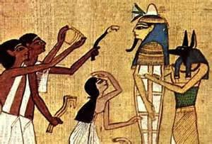
Музыка Древнего Египта
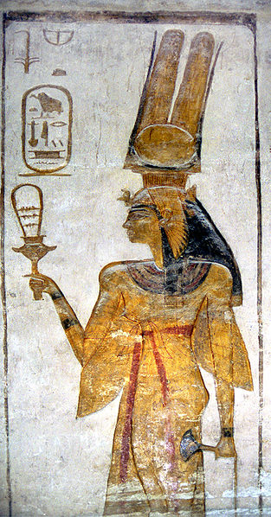
Источниками, из которых мы узнаем о музыке Древнего Египта из сохранившихся папирусов, а также изображения на стенах гробниц фараонов. Пение с музыкальным сопровождением было неотъемлемой частью жизни древних египтян: религиозных ритуалов, военных действий и светских развлечений. По изображениям в пирамидах, например, мы узнаем, что все службы и ритуалы сопровождались не только обрядовыми молитвами, но и инструментальной музыкой, что усиливало воздействие на человеческую душу этих сакральных действий.
Один из музыкальных инструментов, на которых играли в Древнем Египте, была лютня. Особенность египетской традиции игры заключалась в том, что струны перебирались специальной пластинкой: плектром, который был прикреплен к инструменту шнурком.
Другой инструмент, изображенный на египетских фресках – флейта. На этом инструменте играл первый известный египетский музыкант - Кафу-анх. Он был придворным певцом и музыкантом при дворе фараона Усеркафа (III век до нашей эры), который в знак уважения построил Кафу-анху памятник рядом со своей гробницей.
Третьим известным инструментом Древнего Египта был систр (или систрум). Современный аналог этого инструмента – погремушка. Он олицетворял метелки, которые умершие теребили, и те издавали мелодичный звук, просящий пропустить их в загробный мир. Инструмент ассоциировался с магическими и религиозными ритуалами. По легенде он принадлежит богине Хатор - богине неба, любви, женственности, красоты, плодородия, веселья и танцев (аналогии – Афродита и Венера). Также систром пользовались при сборе войск на войне. Интересно заметить, что этот инструмент участвует в симфоническом оркестре, сопровождающим оперу «Севильский цирюльник» Джоаккино Россини.
В Древнем Египте богиней музыки, пения, радости и танца считали Мерет. Ее имя означало «любимая». Это еще раз подчеркивает, какое значение для древних египтян имела музыка. Богиня изображается с поднятыми вверх руками, потом что по преданию она исполняла гимны и отбивала ритм руками во время процедуры «хеб-сед» - несколько ритуалов, проводящихся каждые 30 лет правления фараона, в течение которых он показывал свою физическую силу и просил у богов сил на дальнейшее царствование.
Можно сделать вывод, что египтяне считали пение, усиливающее музыку, звучащую во время религиозных процедур, важнейшей частью ритуала, помогающего фараонам неустанно править на протяжении долгих лет.

